アドバンスト・バッテリー技術研究会
平成26年度公開シンポジウム「蓄エネルギーの技術開発動向と将来への期待」

・申込み方法
1月28日(水) 迄にご出欠について、必要事項（会社・機関名、所属・役職名、貴名、ご連絡先、会員資格、交流会出欠）と共に、E-mailで御連絡いただくか、もしくは下記ＦＡＸ用紙にご記入の上ご返送下さい。
※E-mailの宛先 yoshioka@ostec.or.jp（吉岡行）
・お問い合せ先
（一財）大阪科学技術センター 技術振興部 井上、増山 、吉岡
E-mail：masuyama@ostec.or.jp TEL：06-6443-5320 FAX：06-6443-5319

◆キャンパスプラザ京都（京都市下京区東塩小路町676番13、【TEL】０７５－３５３－９１１１㈹
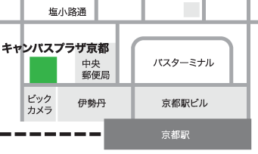
JR京都駅（烏丸中央口）から
京都タワー
西へ約5分

（一財）大阪科学技術センタ－ 技術振興部
締切日：１月２８日(水)
アドバンスト・バッテリー技術研究会 事務局 吉岡行
ＦＡＸ：０６－６４４３－５３１９ ＴＥＬ：０６－６４４３－５３２０

アドバンスト・バッテリー技術研究会 平成26年度 公開シンポジウム
「蓄エネルギーの技術開発動向と将来への期待」 参加申込書
交流会 | 出席 ・ 欠席 | 会員資格  (該当区分に○を記入） | 該当する区分に○印をご記入下さい。  １．AB技術研究会会員・会員企業（ ）  ２．OSTEC賛助会員または研究会等会員（ ）  ３．協賛団体会員（ ）  ４．その他一般参加（ ）
フリガナ |  | 会員資格  (該当区分に○を記入）
氏名 |  | 会員資格  (該当区分に○を記入）
氏名 |  | 研究会等名  協賛機関名 | 上記区分２・３を選んだ方はご記入下さい。
会社・機関名
所属・役職名
ご連絡先 | TEL：  E-mail：

